Giovedì 19 maggio – ore 21,00
Frammenti santarcangiolesi
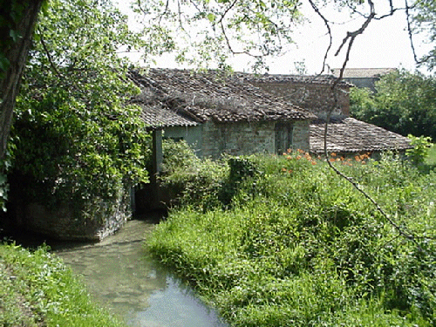
Carlotta Foschi presenta
Gli opifici della fossa dei mulini comunali di Santarcangelo

Giovedì 26 maggio – ore 21,00
Poeti in biblioteca
Presentazione raccolte di poesie
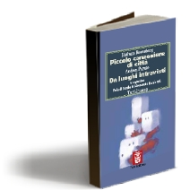

Da luoghi intravisti
di Andrea Parato ( Fara Editore)
Vincitore del premio Pubblica con noi 2004

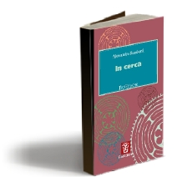

In cerca
di Alessandro Ramberti ( Fara Editore)
2° classificato al Premio di Poesia Astrolabio
1° classificato al Premio Alfonso Gatto per Opera prima di poesia

Informazioni: Biblioteca Comunale “ A.Baldini” - tel. 0541.356299. e-mail: biblioteca@comune.santarcangelo.rn.it

